大阪の統計データ集 データの探し方

分野 | 経済 | 項目 | 消費者物価指数
データ元 | 大阪府
URL | http://www.pref.osaka.lg.jp/toukei/cpi_data/
最終更新日 | 令和7年5月30日

1 | 月次データの探し方  ※ここでは2025年（令和7年）3月のデータを探します
 | 「大阪市消費者物価指数（速報）」(下図のA)をクリック。
 | 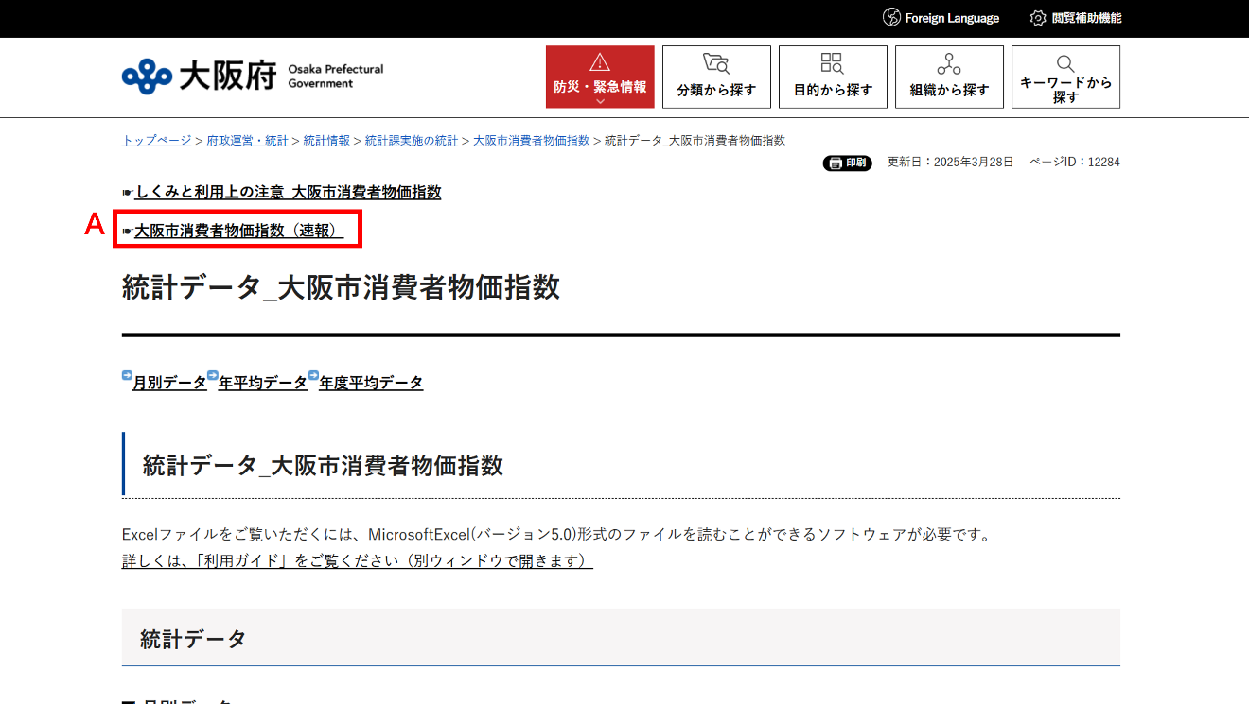
 | 「月次速報」(下図のB)をクリック。
 | 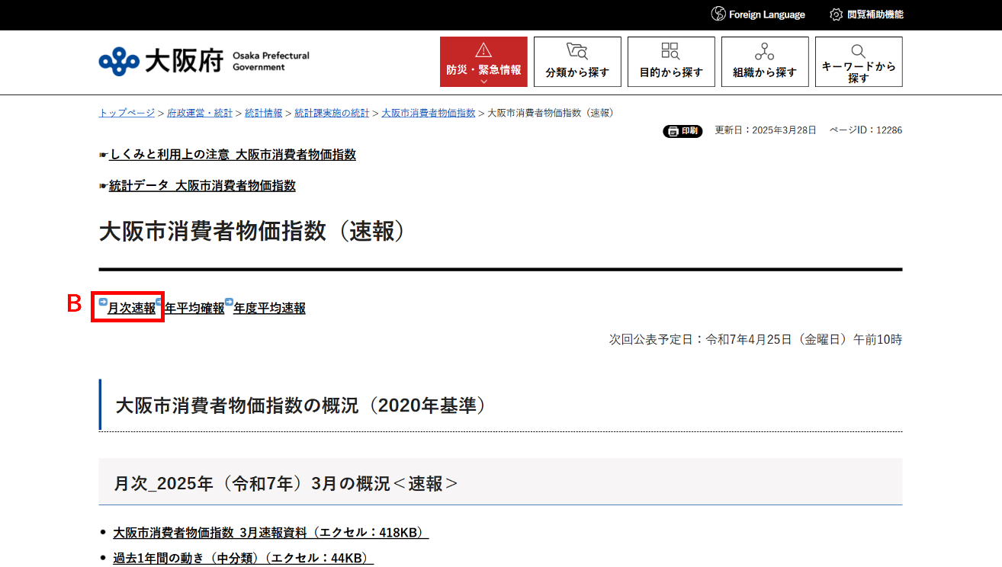
③ | 「大阪市消費者物価指数」(下図のC)をクリック。
 | 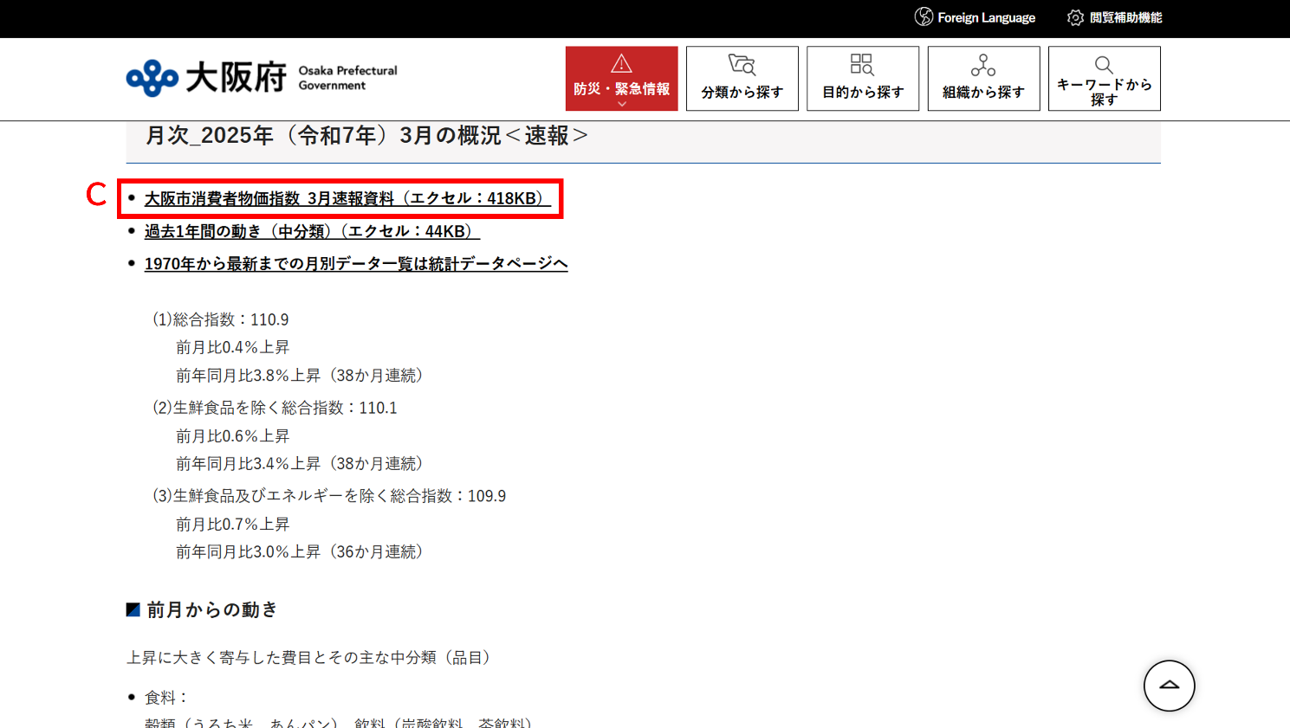
④ | 総合2025年3月の欄に速報があります（下図のD）。
 | 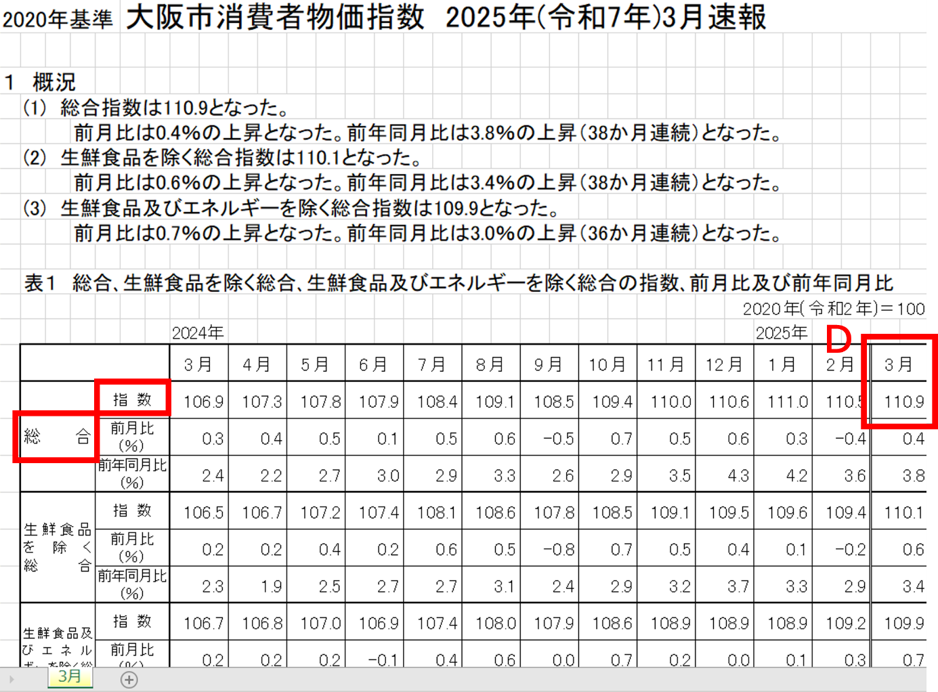

2 | 年次データの探し方  ※ここでは2024年（令和6年）のデータを探します
 | 「大阪市消費者物価指数（速報）」(下図のA)をクリック。
 | 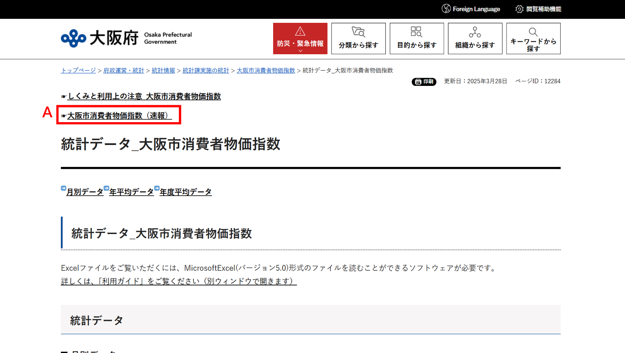
 | 「月次速報」(下図のB)をクリック。
 | 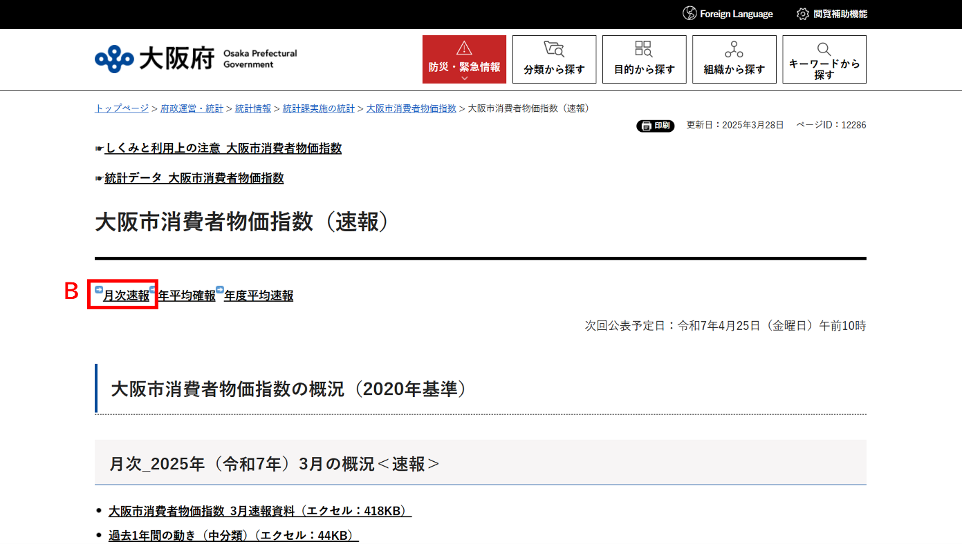
③ | 「過去1年間の動き（中分類）」(下図のC)をクリック。
 | 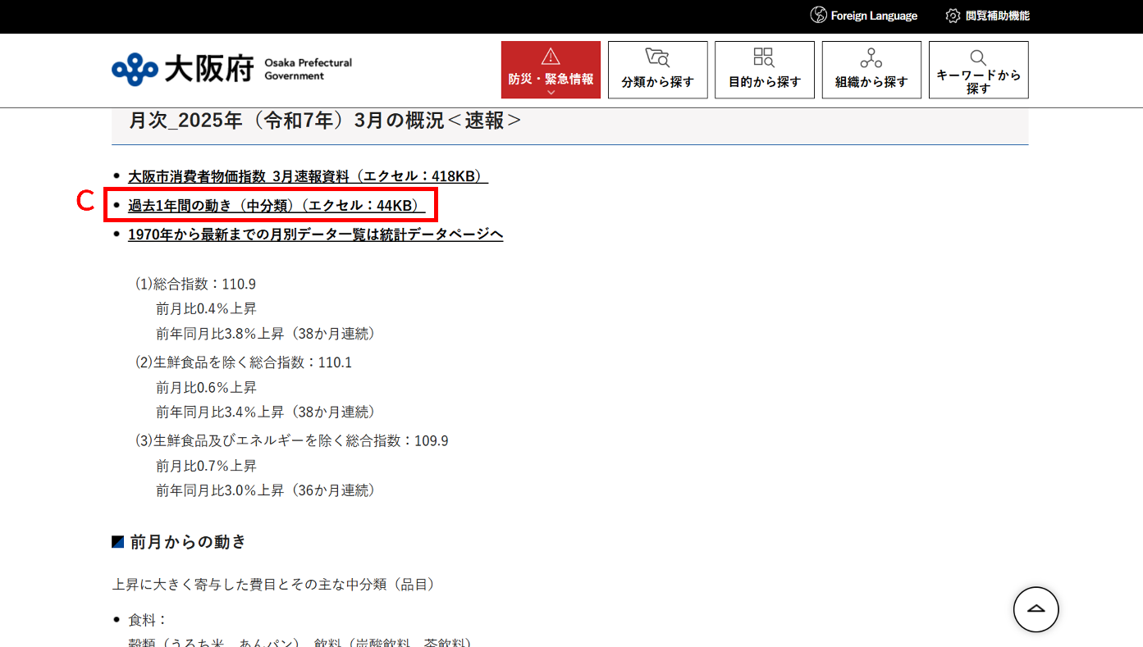
④ | 2024年の平均があります（下図のD）
 | 